**Werkinstructie indelen huwelijken**

**Inleiding en scope**

**Zes** weken voorafgaand aan een huwelijk (kan ook GP of omzetting zijn!) wordt er een definitieve indeling gemaakt van de week waarin het huwelijk valt. Dus in week **20** worden de huwelijken voor week **26** ingedeeld.

Bij het indelen worden de huwelijken per week (maandag t/m zondag) gegroepeerd.

Aandachtspunten voordat je begint

- Vanaf het moment dat de indeling wordt verstuurd, is deze **definitief**. Latere

wijzigingen/aanpassingen moeten dan ook altijd op alle juiste plekken aangepast worden.

Zie onderstaande stappen.

- Degene die de desbetreffende week indeelt is **eindverantwoordelijk** voor het afleveren van

een complete week. Mochten bepaalde zaken ontbreken bijvoorbeeld m.b.t. getuigen,

betaling etc. dan is diegene verantwoordelijk dat dit in orde gemaakt wordt. Noteer

gemaakte afspraken in eigen agenda én de agenda van huwelijkszaken!

Er moeten zeer veel stappen doorlopen worden, in deze werkinstructie worden ze chronologisch toegelicht. Neem alles **stap voor stap** in *deze* volgorde door!

**NB:** De stappen **1en 2** kunnen ook al aan het einde van de week gedaan worden zodat het

indelen op de dag zelf minder tijd kost! Bij grote weken aan te bevelen.

Eventueel kunnen ook de overzichten uit stap **4, 5, 8 & 9** eerder gemaakt worden.

LET WEL: Dit kan *alleen* wanneer **stap 3** gedaan is!

|  |  |
| --- | --- |
| **Stap 1** | Maak een weekoverzicht |
| **Stap 2** | Bijbehorende dossiers |
| **Stap 3** | Check de voorlopige planning |
| **Stap 4** | Maak een overzicht van de assistentiehuwelijken |
| **Stap 5** | Maak een overzicht van de huwelijken in het Stadhuis |
| **Stap 6** | Controleer de dossiers |
| **Stap 7** | Overzicht per BABS |
| **Stap 8** | Evt. afhandelen BVED/TVED |
| **Stap 9** | Overzicht per huwelijksassistent |
| **Stap 10** | Afronding |

Je hebt de volgende zaken nodig voordat je kunt beginnen:

- Doorzichtig kratje met de dossiers

- Rood kratje met Huwelijks/GPS boekkaften, inleg en gedichtjes

- Internationale akten (niet ingevuld)

- Planning ingedeelde week (geprint of open op PC)

- Geeltjes en markeerstift

- Kleine stempel BS

|  |  |
| --- | --- |
| **Stap 1** | **Maak een weekoverzicht** |
| Stap 2 | Bijbehorende dossiers |
| Stap 3 | Check de voorlopige planning |
| Stap 4 | Maak een overzicht van de assistentiehuwelijken |
| Stap 5 | Maak een overzicht van de huwelijken in het Stadhuis |
| Stap 6 | Controleer de dossiers |
| Stap 7 | Overzicht per BABS |
| Stap 8 | Evt. afhandelen BVED/TVED |
| Stap 9 | Overzicht per huwelijksassistent |
| Stap 10 | Afronding |

**Stap 1: Maak een weekoverzicht**

**1.** Open **Key2**

**2.** Open in het hoofdmenu “beheer” en selecteer: “**Cognos rapporten**”.

**3.** Selecteer: “**HUW_06: HUW-Overzicht huw-part op datum**” en start Cognos

**4.** Je ziet het onderstaand scherm:

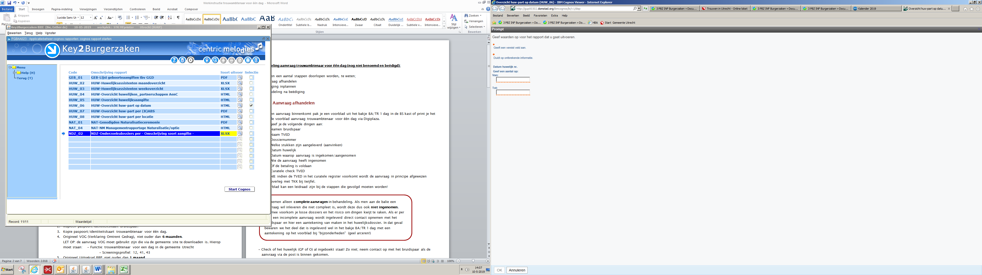

**5.** Bij “**Van**” invullen; de eerste dag van de desbetreffende week (maandag).

Bij “**Tot**” invullen: de laatste dag van de desbetreffende week (zondag).

**LET OP**: vul de datum *achterste voren* in: jjjjmmdd!

Bijvoorbeeld; is de datum 1 juni 2019: vul in: 20190601.

Druk op OK.

**6.** Op het volgende scherm staan **rechtsboven** een aantal icoontjes.

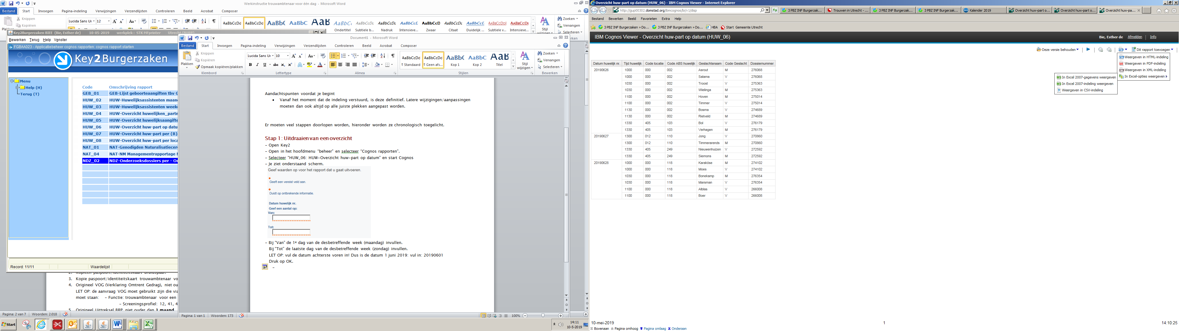

**7.** Selecteer het 2e icoontje van rechts.

**8.** Selecteer: “**In Exel-opties weergeven**”.

**9.** Selecteer: “**In Excel 2007-indeling weergeven**”.

**10.** Open de pagina.

**11.** Schakel “bewerken” in (in gele balk bovenaan).

**12.** Je ziet nu een Excel overzicht met kolom **A** t/g **G**.

**13.** Ga met je muis op de scheidingslijn tussen A en B staan en dubbel klik.

**14.** Doe dit met alle kolommen (dus t/m de scheidingslijn tussen kolom G en H!).

Hierdoor staan alle kolommen op één pagina bij het printen.

**15.** Selecteer met je linkermuisknop rij 1 en voeg dan met je rechtermuisknop -> invoegen

-> 1 hele rij.

**16.** Selecteer nu rij 1 én 2 met je linkermuisknop en via “Samenvoegen en centreren” (keuzeknop midden boven onder “Start”) en maak een groter wit veld.

**17.** Zet de cursor in dit veld en tik het weeknummer en de data in.

Voorbeeld; week 26 26-06-2019 t/m 30-06-2019

**18.** Zet de cursor *tussen* het weeknummer en de datum en ga via spaties net zolang door

totdat het weeknummer op de 1e regel staat en de data op de 2e regel staan.

**19.** Maak de tekst **vet** gedrukt. In 1e instantie is de tekst niet meer onder elkaar.

**20.** Druk 2x op “Bestand” (rechtsboven) en daarna op “Tekstterugloop” zodat de tekst weer

correct wordt weergegeven.

**21.** Om elke dag duidelijker aan te geven maak je een buitenrand. Zie afbeelding;

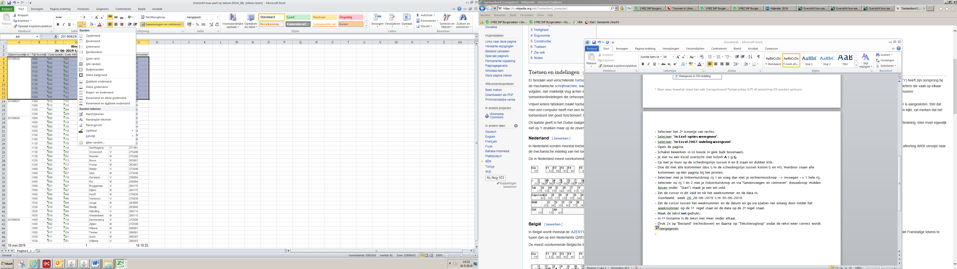

**22.** Zet de naam van de BABS bij elk dossier in de eerste regel van kolom D.

Indien TVED; dan TVED + naam BABS.

Indien BVED: dan BVED.

**23.** Zet de naam van de assistent bij elk dossier in de eerste regel van kolom G.

Indien TVED: niets in kolom G.

**24.** Bij een vrije huwelijkslocatie (locatie 004) vermeld je onderaan het overzicht de naam én het adres van de locatie.

**25.** Sla het overzicht op je **Desktop** op onder “**overzicht week XX compleet** ”

**26.** Print het overzicht.

|  |  |
| --- | --- |
| Stap 1 | Maak een weekoverzicht |
| **Stap 2** | **Bijbehorende dossiers** |
| Stap 3 | Check de voorlopige planning |
| Stap 4 | Maak een overzicht van de assistentiehuwelijken |
| Stap 5 | Maak een overzicht van de huwelijken in het Stadhuis |
| Stap 6 | Controleer de dossiers |
| Stap 7 | Overzicht per BABS |
| Stap 8 | Evt. afhandelen BVED/TVED |
| Stap 9 | Overzicht per huwelijksassistent |
| Stap 10 | Afronding |

**Stap 2: Bijbehorende dossiers**

**1.** Zoek in de hangmappen *alle* dossiers die op het overzicht staan.

**LET OP**: in het overzicht staat vaak de **V** eerst maar de dossiers staan in principe bij de **M**!

**NB**: Wanneer een dossier niet in de hangmappen zit kan het zo zijn dat het dossier in de

map bij de voorbereidingen ondertrouw zit. Check evt. het kladblok van het dossier.

**2.** Leg de stapel verzamelde dossiers op volgorde in een leeg kratje uit de pantry.

**3.** Doe het overzicht uit stap 1 voorin zodat je meteen ziet welke week het betreft.

|  |  |
| --- | --- |
| Stap 1 | Maak een weekoverzicht |
| Stap 2 | Bijbehorende dossiers |
| **Stap 3** | **Check de voorlopige planning** |
| Stap 4 | Maak een overzicht van de assistentiehuwelijken |
| Stap 5 | Maak een overzicht van de huwelijken in het Stadhuis |
| Stap 6 | Controleer de dossiers |
| Stap 7 | Overzicht per BABS |
| Stap 8 | Evt. afhandelen BVED/TVED |
| Stap 9 | Overzicht per huwelijksassistent |
| Stap 10 | Afronding |

**Stap 3: Check de voorlopige planning**

**1.** Om eerder een overzicht te hebben wat de beschikbaarheid van de trouwambtenaren

is voor de hoeveelheid huwelijken, wordt er gewerkt met een voorlopige planning. Deze

wordt regelmatig geüpdatet (boven kopie rooster te zien).

**LET OP:** deze planning is nog NIET definitief!

Kijk goed; - Staan alle huwelijken uit het overzicht ook op de planning?

- Staan in het overzicht overal BABSen en HA ingedeeld?

- Staat bij de baliehuwelijken op één dag ook dezelfde BABS?

**2.** Je moet alles **nogmaals nalopen** omdat bij de voorlopige planning fouten gemaakt kunnen

worden en/of er wijzigingen kunnen zijn. Bv. huwelijken erbij geboekt, nieuwe verloven

van BABSen/HA toegekend etc.

Open hiervoor de volgende bestanden:

* Rooster BABS /HA
* Min-max afspraken BABSen en Min-max afspraken HA
* Aantallen BABSen en aantallen HA

**Check** de volgende zaken:

* Zijn er geen BABSen/HA ingedeeld die verlof hebben?
* Zijn er geen BABSen/HA ingedeeld die die dag niet beschikbaar zijn?
* Zijn de afspraken (max. aantal huwelijken BABS, voorkeur locatie HA etc.) nagekomen?
* Is de verdeling juist?
* Is er rekening gehouden met evt. voorkeuren van bruidspaar?

Moet er wat gewijzigd worden; let goed op alle variabelen, zie ook “*werkinstructie maken*

*voorlopige planning*”. Zie voor een overzicht van de Utrechtse BABSen **codes** de actuele

adressenlijst. In de voorlopige planning van de week zie je bij het overzicht van de

beschikbaarheid ook de codes staan.

**3.** Als de planning in orde is; print deze uit.

Als er wijzigingen moeten plaatsvinden: update de planning en print deze uit.

|  |  |
| --- | --- |
| Stap 1 | Maak een weekoverzicht |
| Stap 2 | Bijbehorende dossiers |
| Stap 3 | Check de voorlopige planning |
| **Stap 4** | **Maak een overzicht van de assistentiehuwelijken** |
| Stap 5 | Maak een overzicht van de huwelijken in het Stadhuis |
| Stap 6 | Controleer de dossiers |
| Stap 7 | Overzicht per BABS |
| Stap 8 | Evt. afhandelen BVED/TVED |
| Stap 9 | Overzicht per huwelijksassistent |
| Stap 10 | Afronding |

**Stap 4: Maak een overzicht van de assistentiehuwelijken**

**1.** Gebruik het **weekoverzicht** uit stap 1.

**2.** Selecteer per dagde baliehuwelijken. Dit doe je met je rechterknop van je muis, kolom **B**

t/m **G**.

**NB**: dus NIET kolom A (datum huwelijk)!

Met “Delete” verwijder je de baliehuwelijken.

**3.** Sla dit overzicht op je **Desktop** op onder “**Overzicht week XX assistentie**”

|  |  |
| --- | --- |
| Stap 1 | Maak een weekoverzicht |
| Stap 2 | Bijbehorende dossiers |
| Stap 3 | Check de voorlopige planning |
| Stap 4 | Maak een overzicht van de assistentiehuwelijken |
| **Stap 5** | **Maak een overzicht van de huwelijken in het Stadhuis** |
| Stap 6 | Controleer de dossiers |
| Stap 7 | Overzicht per BABS |
| Stap 8 | Evt. afhandelen BVED/TVED |
| Stap 9 | Overzicht per huwelijksassistent |
| Stap 10 | Afronding |

**Stap 5: Maak een overzicht van de huwelijken in het Stadhuis**

Omdat het Stadhuis/WSC ook altijd open moet zijn én er zaken moeten worden geregeld (bv. bewaking, bloemen, opstelling etc.) is het noodzakelijk dat er andere partijen op de hoogte worden gesteld.

Dit betreft de locaties **001** (WSC), **008** (grote zaal Stadhuis) en **009** (kleine zaal Stadhuis).

In **stap 10** stuur je alle betrokkenen dit overzicht.

Om hiervoor een **overzicht** te creëren handel je als volgt:

**1.** Open het overzicht dat je bij stap **4** hebt gemaakt.

**2.** Verwijder alle huwelijken die NIET op de locaties 001, 008 en 009 zijn.

**3.** Sla dit overzicht op je Desktop op onder “**Overzicht week XX Stadhuis**”.

|  |  |
| --- | --- |
| Stap 1 | Maak een weekoverzicht |
| Stap 2 | Bijbehorende dossiers |
| Stap 3 | Check de voorlopige planning |
| Stap 4 | Maak een overzicht van de assistentiehuwelijken |
| Stap 5 | Maak een overzicht van de huwelijken in het Stadhuis |
| **Stap 6** | **Controleer de dossiers** |
| Stap 7 | Overzicht per BABS |
| Stap 8 | Evt. afhandelen BVED/TVED |
| Stap 9 | Overzicht per huwelijksassistent |
| Stap 10 | Afronding |

**Stap 6: Controleer de dossiers**

Dit is de **belangrijkste stap** bij het indelen!

Als er zaken nog niet, of niet voldoende, afgehandeld zijn is **dit het moment** om actie te ondernemen. Zodat je niet bij het uitdraaien, wanneer de dossiers voor de laatste keer door de handen gaan, nog achter zaken aan moet!

Degene die indeelt is **eindverantwoordelijk** voor het afleveren van een complete week. Mochten bepaalde zaken ontbreken (bv. getuigen, betaling etc.) dan is diegene verantwoordelijk dat dit in orde gemaakt wordt. Noteer gemaakte afspraken mét datum/dossiernummer/paraaf in de eigen agenda EN in de agenda van huwelijkszaken!

De **afspraak** is dat degene die telefoondienst heeft de agenda nakijkt of er dergelijke notities staan. Check in het dossier of het al verwerkt is en anders bij de collega die de notitie gemaakt heeft of hier actie op moet worden ondernomen.

**1.** Zoek het dossier in **Key2 op naam** van een van de partners het dossier op. Zo kun je

controleren of er geen 2e dossier aanwezig is.

**2.** **Lees het kladblok:**

- Is er **melding** gedaan of is er een **vervolgafspraak** na DMVH geweest?

Zo niet: neem direct contact op met het bruidspaar, bij voorkeur telefonisch.

Geef duidelijkheid dat dit op korte termijn (< 1 week) moet gebeuren en maak, indien

mogelijk, hiervoor een afspraak. Noteer in je eigen agenda én in die van

huwelijkszaken deze afspraak en bewaak de voortgang.

- Is de melding nog **geldig**?

Melding mag *uiterlijk* 1 jaar oud zijn.

Zo niet: neem direct contact op met het bruidspaar en adviseer om een (nieuwe) digitale

melding te doen of maak op korte termijn een afspraak. Als er veel werkvoorraad is zorg

dat deze melding eerder verwerkt wordt.

- Zijn er **kinderen**?

Zo ja; noteer dit handmatig op het voorblad als dit nog niet vermeld staat.

- Is er een **trouwboekje**?

Zo ja; check of dit op de gegevensstaat vermeld is, de kleur correct is en voeg een leeg

exemplaar toe aan het dossier.

- Zijn er **voorkeuren**? (BABS/taal etc.)

Zo ja; kijk of hier rekening mee is gehouden bij de voorlopige planning. Noteer dit

handmatig voorop de gegevensstaat.

- Zijn er andere **bijzonderheden**?

Denk hierbij aan zaken die voor een BABS (vooral voor een huwelijk op locatie) fijn zijn

om te weten, bv. ; bruid is zwanger, de getuigen zijn de meerderjarige kinderen (die zijn

namelijk niet op de gegevensstaat te zien!) etc.

**NB:** Voor een regulier huwelijk wordt er altijd een nieuwe gegevensstaat geprint zodat

deze opgeslagen kan worden (zie punt 7) Noteer eventuele bijzonderheden in Key2

het printen zodat dit ook op de gegevensstaat komt die de BABS ontvangt!

**2. Controleer 1e pagina gegevensstaat:**

**-** Check **huwelijksdatum en tijd**.

Open in Key2 het onderdeel “Huwelijk” en check de volgende gegevens:

- Komt de datum op de gegevensstaat overeen met de gegevens in Key2?

- Komt de tijd op de gegevensstaat overeen met de gegevens in Key2?

NB: **NB**: alléén de begintijd staat ingevuld!

- Is de **locatie** juist?

Check het kladblok, als hier een notitie over staat.

- Komt de locatie in Key2 overeen met wat op de gegevensstaat staat?

Indien **locatie 004** (vrije locatie):

- Check of locatie in Key2 kladblok én gegevensstaat overeen komt.

- Check in Key2 kladblok of OVK getekend retour is.

- Check of locatie overeenkomt met de aanvraag en het aanwijzingsbesluit.

Indien **locatie 008/009** (Stadhuis grote/kleine zaal):

- Zijn er 3 P-kaarten meegegeven? (check in kladblok)

Zo niet; stuur deze alsnog toe.

- Staat er een **BABS** ingedeeld?

In de voorlopige indeling staat welke BABS is toegekend aan het huwelijk.

In **stap 3** is al gecheckt of dit in orde is. Bij wijzigingen kun je een andere BABS

indelen door de code van de BABS in te voeren.

**NB**: Als er géén BABS op de gegevensstaat is vermeld en het is een eenvoudig huwelijk

hoef je géén nieuwe gegevensstaat te printen maar kun je het handmatig noteren.

**NB:** Wordt het huwelijk door een **BVED** of **TVED** voltrokken; zie dan stap 8.

- Staat bij “**Aantekening**” genoteerd welke huwelijksassistent assisteert?

In de voorlopige planning kun je zien wie assisteert.

In **stap 3** is al gecheckt of dit in orde is. Bij wijzigingen kun je een andere HA indelen

door de naam van de HA te noteren in Key2 bij “assistentie”.

**LET OP**: de naam van de huwelijksassistent met een Hoofdletter invullen!

(dus **R**iet i.p.v. riet)

- Staan alle gecontroleerde gegevens correct op de 1e pagina van de gegevensstaat? Als dit

niet zo is kun je ervoor kiezen om kleine wijzigingen handmatig aan te passen. Bij veel

wijzigingen of een rommelig geheel kun je een nieuwe gegevensstaat printen.

**NB**: Gooi degene waar de controle parafen op staan niet weg!

- Als alle gegevens zijn ingevuld en correct zijn, ga door via **F10.**

**3.** **Controleer de kopie van de bon:**

- Is er een (kopie van de) **bon aanwezig**?

Zo niet: check of het geen kosteloze ceremonie is. Lees in het kladblok of hier al

afspraken over gemaakt zijn.

Neem anders direct contact op het bruidspaar! Geef aan dat ze zelf een afspraak voor

“*huwelijkszaken informatie*” moeten maken voor het betalen van de leges.

Maak een notitie in je eigen agenda én in de agenda van huwelijkszaken hierover en

bewaak de voortgang. Vul kladblok.   
  **NB**: we maken in principe géén nota, alleen in uitzonderlijke gevallen!

- Is het **juiste** **bedrag** afgerekend?

Kijk naar: - Locatie (balie/vast/vrije keuze)

- Dag (ma-vr/weekend/feestdag)

- Tijd (na 18.00)

- Evt. trouwboekje

- Evt. internationaal uittreksel

Als alleen het origineel van de bon in het dossier zit, maak dan een kopie. Anders is het

later bij het inscannen een probleem en bovendien verdwijnt de inkt van een bon snel.

**4. Controleer de 2e pagina van de gegevensstaat:**

Ververs de persoonlijke gegevens in Key2 van het bruidspaar.

Open **partner A** en selecteer: “Zoek in GBA-V” of “Zoek persoon”.

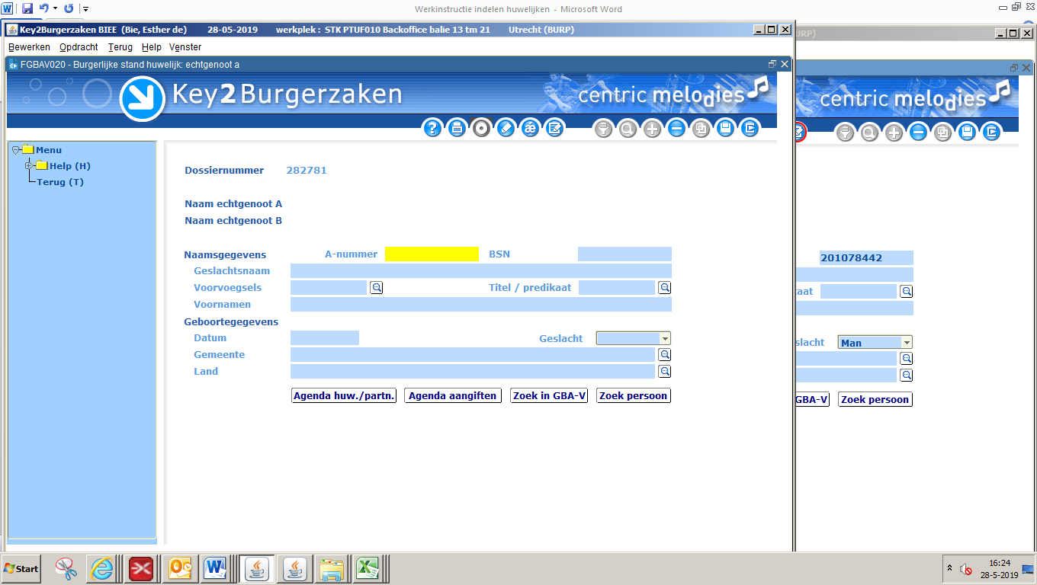

**LET OP**: Als je ziet dat er géén A-nummer en BSN is dan woont diegene niet in Nederland en zijn de gegevens handmatig ingevuld a.d.v. brondocumenten.

Ga in dat geval NIET opnieuw zoeken want dan zijn de ingevulde gegevens verdwenen!

Heb je het per abuis wel gedaan; vul de gegevens opnieuw in en laat dit door een collega

senior controleren! Noteer dit in het kladblok.

Ga door met F10.

- **Adresgegevens**:

Staat het juiste **adres** op de gegevensstaat?

Als het adres gewijzigd is altijd een nieuwe gegevensstaat printen.

Ga door met F10.

- **Wijze van melding**:

Check in Key2 bij overige gegevens het volgende;

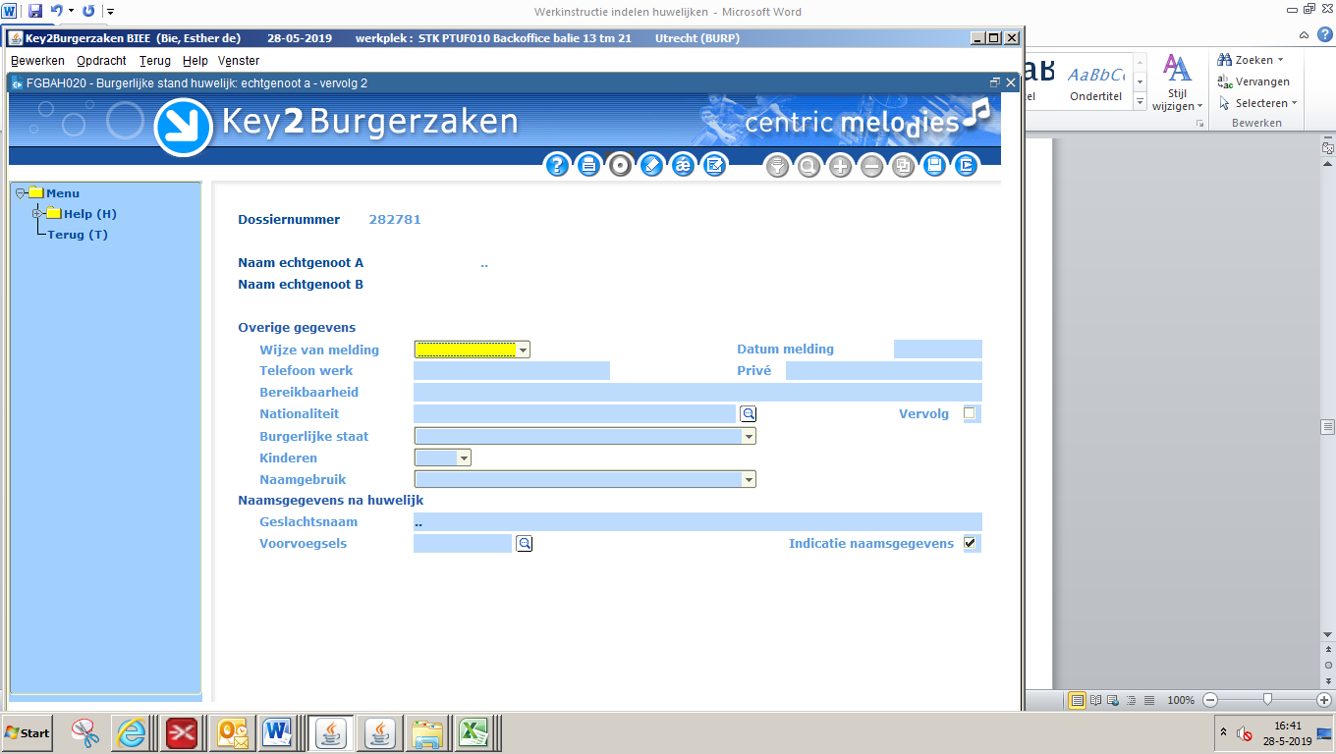

Wijze van melding correct? - Digitaal bij digitale melding

- Persoonlijk bij melding aan de balie

- Schriftelijk bij melding via Den Haag

Datum correct? (in kladblok)

- **Telefoon/bereikbaarheid**:



Check of er een telefoonnummer **én** mailadres is vermeld. Vooral als het een

huwelijk op locatie is omdat de BABS deze gegevens nodig heeft om contact te leggen.

Indien er een digitale melding gedaan is kun je dit nog nakijken in de melding zelf.

Als er alleen een telefoonnummer is genoteerd (bij een huwelijk op locatie) bel dan om

een mailadres te vragen. Wanneer een van de partners in het buitenland woont volstaat

een nummer en mailadres (van de in Nederland wonende partner).

- **Nationaliteit**:



Dit gegeven MOET ingevuld zijn!

Is dit NIET de Nederlandse: arceer dit met een markeerstift.

Check in het kladblok of er informatie is gegeven over evt. naams*wijziging* (indien dat in

het land van herkomst mogelijk is) en of het formulier hiervoor is meegegeven. Wij gaan

NIET actief hier achteraan, het is de verantwoordelijkheid van het bruidspaar om dit na te

vragen en/of te regelen.

Heeft een persoon de Hongaarse, Roemeense of Turkse nationaliteit; wees dan alert! Zie

ook het document “*naam na huwelijk op huwelijksakte*” op Digiplaza.

Bij twijfel: overleg met collega en/of TKK.

Meer informatie te vinden in Landeninformatie via HBA.

- **Naamgebruik**.



Als er naamgebruik is EN het adres is BUITEN Utrecht: check dan of er een verklaring

naamgebruik aanwezig is. Is die er niet; print deze alsnog uit het dossier en vul de

gewenste keuze in. Arceer de woonplaats met een markeerstift zodat er bij het

passeren gezien wordt dat de verklaring nog naar de woongemeente verstuurd moet

worden.

- **Naamsgegevens na huwelijk**:



Komt dit overeen met de geslachtsnaam vóór huwelijk?

Dit kán in enkele gevallen afwijkend zijn (zie nationaliteit hierboven). Dan moet het

handmatig worden aangepast.

**NB**: wanneer de namen van partner A en partner B zijn gewisseld dan kan het zijn dat

de geslachtsnaam ná huwelijk NIET gewisseld is! Let daar op!

Ga door met F10.

- **Ex-partner:**

Is ingevuld vanuit BRP, evt. handmatig.

Ga door met F10.

- **Kind**:

**NB**: Alleen minderjarige kinderen worden vermeld op de gegevensstaat!

Als er in de BRP kinderen zijn dan staan die in Key2.

Vul bij gezag altijd JA in als het een minderjarig kind betreft, ook al weet je niet zeker of

er ouderlijk of gezamenlijk gezag is. Het systeem kan anders niet verder.

Vul bij meerderjarige kinderen gezag NEE in.

Check of er meer dan 1 kind is. Dit doe je als volgt:

- ga met de cursor op de geslachtsnaam staan.

- Ga met de pijltjestoets naar beneden.

- Vul het gezag in

- Zo verder totdat je bij hetzelfde kind blijft.

- Door met F10

Staan alle (alléén minderjarige kinderen!) op de gegevensstaat?

Zo niet; print een nieuwe gegevensstaat.

Wanneer er meerderjarige kinderen zijn (en dus niet op de gegevensstaat te zien zijn) is

het handig om bij het printen dit te vermelden bij “kinderen”.

Schrijf gezamenlijke kinderen in het trouwboekje, van oud naar jong. Indien in Utrecht

geboren; kleine BS stempel vooraan.

Ga door met F10.

- **Oudergegevens**:

Check ouder 1 en ouder 2.

Komen de namen in Key2 overeen met de namen op de gegevensstaat?

Ga door met F10.

Herhaal alle handelingen voor partner **B**.

Omdat je nog in Key2 zit:

Check of er **voorzieningen** zijn aangevinkt die overeenkomen met de notities in het

kladblok.

Indien internationale akte:

Voeg een leeg exemplaar achter de 1e pagina van de gegevensstaat

Deze wordt bij het uitdraaien geprint.

Indien trouwboekje:

Voeg een trouwboekje toe aan het dossier.

Indien gezamenlijke kinderen; vul dit in.

**NB**: Let goed op de inleg (uittreksel trouwakte of geregistreerd partnerschap!)

**3. Controleer de getuigen**

Zitten kopieën legitimatie bewijzen getuigen in dossier (min.2 max.4)?

Zo niet: neem direct contact op met het bruidspaar en maak afspraken over het inleveren

van getuigen (< 1 week). Maar een notitie in je agenda én in de agenda van huwelijkszaken

en bewaak de voortgang. Vul kladblok.

Staan alle getuigen uit Key2 ook op gegevensstaat?

Check als volgt:

- In Key2 klik je “getuigen” aan.

- Via pijltjestoets naar beneden scrol je door de getuigen.

- Komen de namen op de gegevensstaat overeen met de kopieën?

- Vink de namen van de getuigen af.

**NB**: wanneer een getuige in het buitenland woont komt er geen woonplaats op de

gegevensstaat te staan, dit is niet erg. Deze gegevens zijn wel handmatig

ingevoerd, dus let GOED op de juiste spelling!!

**4. Controleer de 3e pagina van de gegevensstaat**

Staan alle (minderjarige) kinderen op deze pagina?

Zo niet; ververs Key2 (zie punt 2-kind) en print nieuwe gegevensstaat.

Staan alle en juiste getuigen op deze pagina?

Zo niet: zie punt 3. Wanneer er later getuigen worden toegestuurd; print nieuwe

gegevensstaat.

**5. Controleer kopieën legitimatiebewijzen van bruidspaar**

Komen de gegevens overeen met de gegevens in Key2 en op de gegevensstaat?

Zijn de ID’s nog geldig?

Zo niet (of niet aanwezig): neem direct contact op met het bruidspaar en maak afspraken

over het inleveren (< 1 week). Maar een notitie in je agenda én in de agenda van

huwelijkszaken en bewaak de voortgang. Vul kladblok.

**6. Controleer overige documenten**

**Naamgebruik** (indien aanwezig):

- Is er een keuze gemaakt?

- Is de huwelijksdatum ingevuld en is verzoek ondertekend?

**Meldingsformulieren** (indien aanwezig):

- Zijn deze correct ingevuld? (vragen 15,16,17)

- Zijn ze ondertekend en gedateerd?

- Is er een schijnhuwelijksverklaring ingevuld indien nodig?

- Is de laatste bladzijde ondertekend door ABS met datum en stempel?

Aanwezigheid van aanvragen en documenten **TVED/BVED.** Zie stap **8**.

**VHL**: indien er nog geen aanvraag is: direct contact opnemen met bruidspaar. Via website lukt het meestal niet meer om alsnog aanvraag te doen omdat de aanvraag minimaal 6 weken vooraf moet worden gedaan. Neem in dat geval contact op met locatie ter bevestiging dat huwelijk daar plaatsvindt. Stuur meteen een overeenkomst en vraag om snelle afhandeling vanuit locatie. Wanneer dit niet per ommegaande kan/gedaan wordt; maak notitie in eigen agenda én in agenda huwelijkszaken en bewaak voortgang. Vul het

kladblok.

**Overige documenten:**

Wanneer er brondocumenten zijn aangeleverd van een persoon die niet in Nederland

woont kunnen deze niet op BSN worden gescand en zitten ze nog in het huwelijksdossier.

**7. Indien huwelijk op locatie:**

Print gegevensstaat (dus NIET van een baliehuwelijk!).

Check nogmaals of BABS en HA gevuld zijn.

Vul evt. **gegevens** voor 1e pagina in:

- Naam en adres locatie (bij 004)

- Parkeerkaarten: Alleen bij 008 en 009. Schrijf wanneer ze verstuurd/meegegeven zijn.

Anders niet van toepassing.

- Kinderen: Wel/geen kinderen

Wel/geen gezamenlijke kinderen

Aantal (evt. kleur boekje)

- Bijzonderheden; Evt. naamgebruik

Evt. voorkeur etc.

Sla gegevensstaat via Desk top op onder “week xx BABS (naam)- bruidspaar (namen)”.

Indien **TVED**: zie ook stap **8** voor verdere afhandeling.

|  |  |
| --- | --- |
| Stap 1 | Maak een weekoverzicht |
| Stap 2 | Bijbehorende dossiers |
| Stap 3 | Check de voorlopige planning |
| Stap 4 | Maak een overzicht van de assistentiehuwelijken |
| Stap 5 | Maak een overzicht van de huwelijken in het Stadhuis |
| Stap 6 | Controleer de dossiers |
| **Stap 7** | **Overzicht per BABS** |
| Stap 8 | Afhandelen BVED/TVED |
| Stap 9 | Overzicht per huwelijksassistent |
| Stap 10 | Afronding |

**Stap 7: Overzicht per BABS**

Alle dossiers zijn nu gecontroleerd en alle huwelijken zijn toegekend aan een BABS (of BVED).

**1.** Maak voor **elke BABS** een overzicht van de huwelijken die zij in die week zullen gaan

sluiten. Dit doe je als volgt:

- Selecteer via **Cognos** “HUW-Overzicht huw-part per (B)ABS.

- Start Cognos.

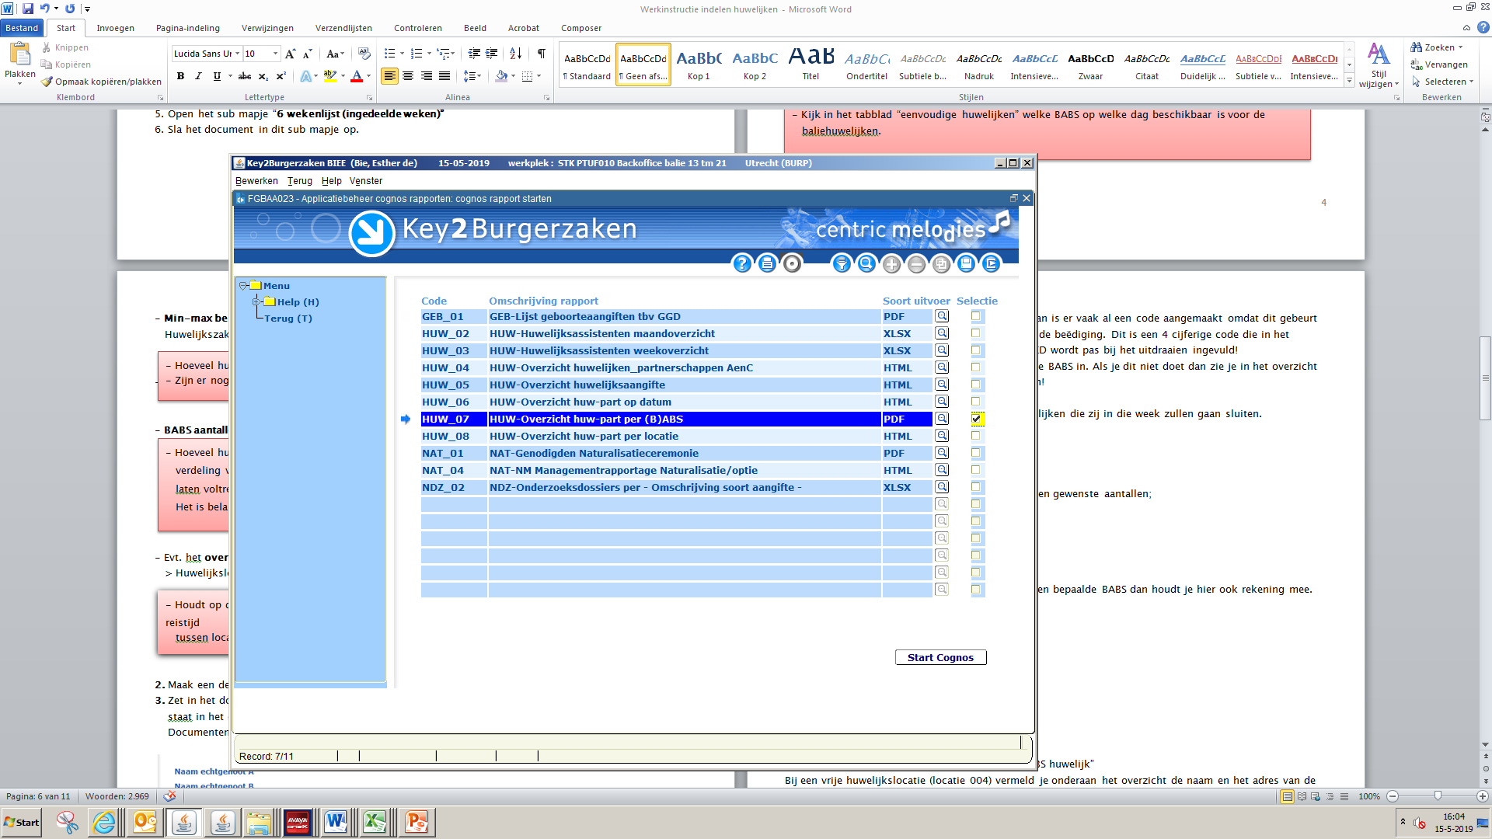

- Vul de **datum vanaf en t/m** in op dezelfde wijze als bij het hele overzicht.

Dus jjjjmmdd.

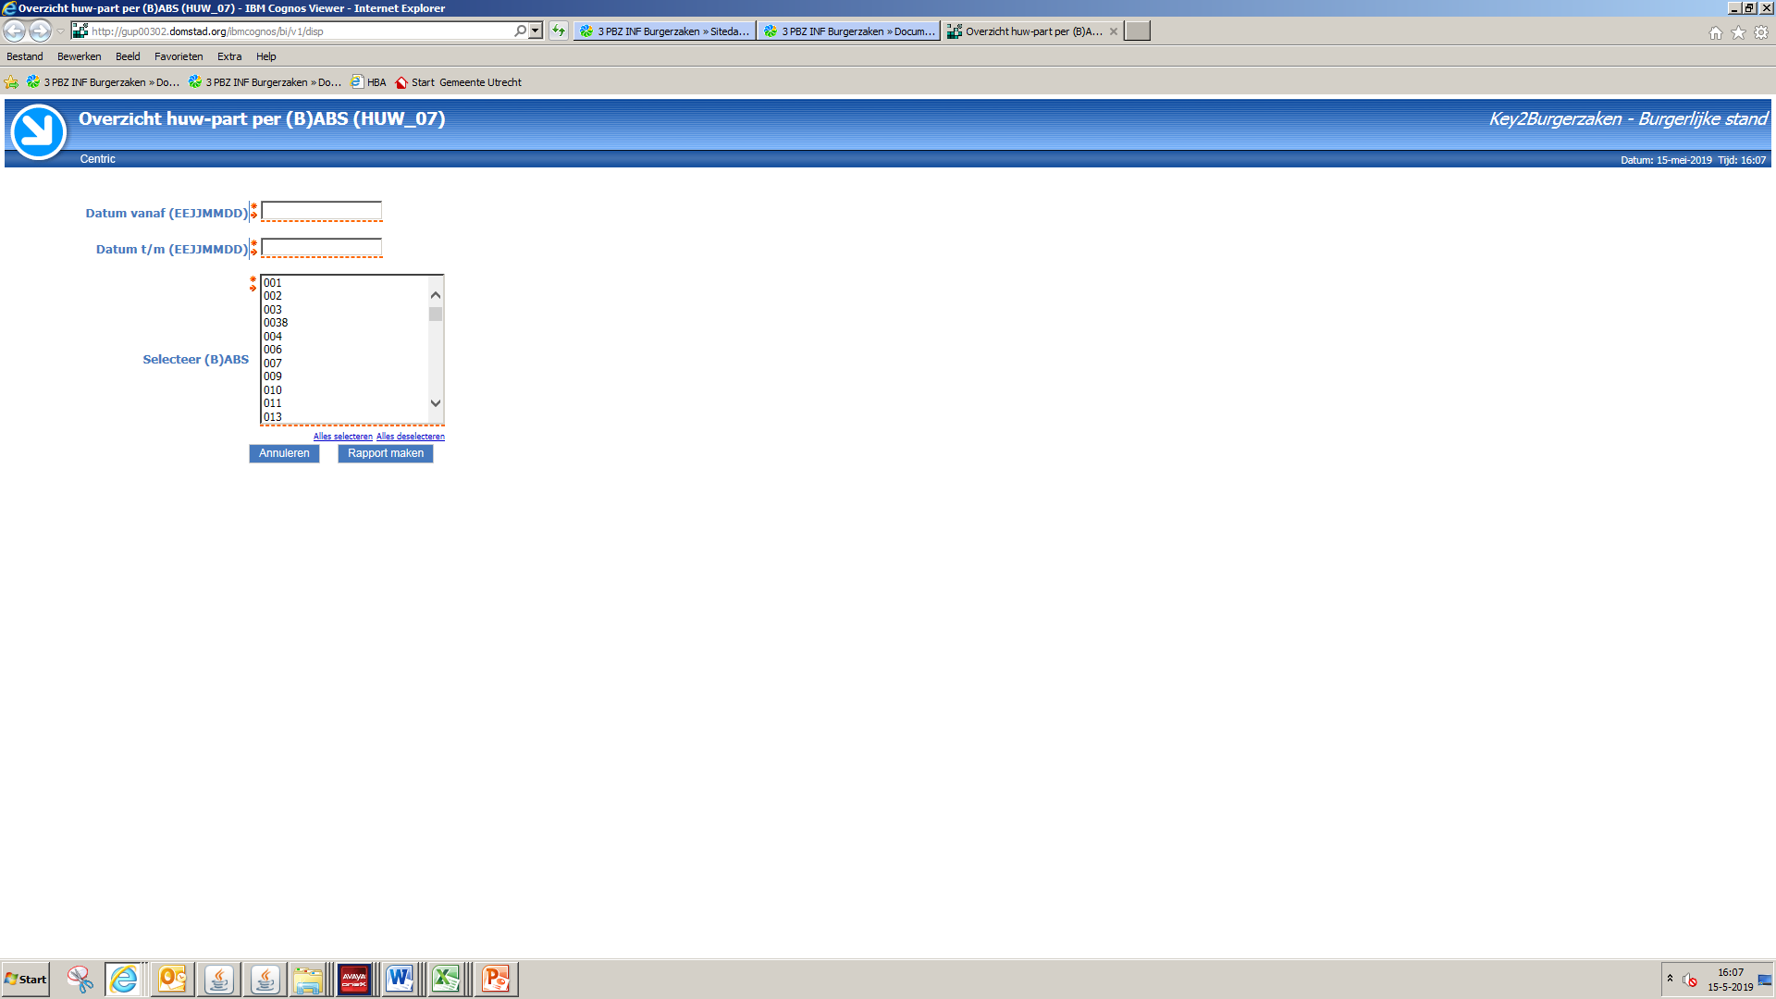

- Selecteer de **code** van de BABS.

- Druk op “rapport maken”.

**2.** **Check het overzicht** dat je nu op je scherm ziet.

- Klopt de naam van de BABS?

- Komen de huwelijken op het overzicht overeen met de huwelijken op de planning/

het overzicht?

**NB:** óók de baliehuwelijken staan op het overzicht. De gegevensstaten van de

baliehuwelijken worden NIET toegestuurd aan de BABS.

**3.** **Sla het overzicht op** .

Via Desktop onder “**week XX overzicht (naam BABS)”.**

**4.** Maak een **blanco overzicht**.

Omdat niet alle BABSen ingezet zullen worden in een week maak je een blanco overzicht.

Hiervoor selecteer je (B)ABS code **001**.

Er komt nu een overzicht die een algemene aanhef heeft.

Sla dit blanco overzicht op via Desk top onder “**week XX blanco overzicht**”

|  |  |
| --- | --- |
| Stap 1 | Maak een weekoverzicht |
| Stap 2 | Bijbehorende dossiers |
| Stap 3 | Check de voorlopige planning |
| Stap 4 | Maak een overzicht van de assistentiehuwelijken |
| Stap 5 | Maak een overzicht van de huwelijken in het Stadhuis |
| Stap 6 | Controleer de dossiers |
| Stap 7 | Overzicht per BABS |
| **Stap 8** | **Afhandelen BVED/TVED** |
| Stap 9 | Overzicht per huwelijksassistent |
| Stap 10 | Afronding |

**Stap 8: Afhandelen BVED/TVED**

**BVED**:

In het onderdeel “huwelijk” van het Key2 dossier staat een 3-cijferige code én naam bij “(B)ABS”. Dit is de BVED. Deze code wordt toegekend bij het verwerken van de aanvraag BVED. 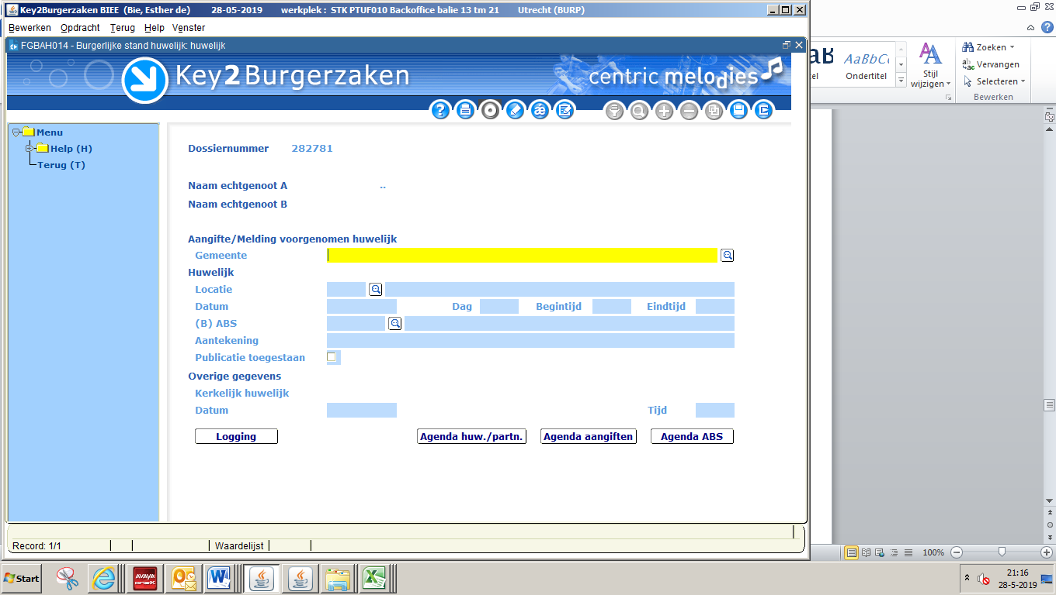

Check in het kladblok én op het voorblad van de BVED aanvraag of deze code overeenkomt.

Bij twijfel kun je ook in de Excel lijst BVED kijken.

Als het goed is hebben de BVED en het bruidspaar al bevestigingsbrieven ontvangen (zie kladblok dossier). Als dit niet zo is doe je dat alsnog (zie ook werkinstructie BVED).

Er wordt altijd een HA toegekend aan het huwelijk, géén bode.

In de voorlopige planning is een HA ingedeeld, noteer deze naam bij “Aantekening”.

**NB**: Noteer de naam van de HA met een hoofdletter!

Uitzondering: wanneer de burgemeester of wethouder een huwelijk voltrekt dan assisteert in principe een BABS (bij voorkeur René, bel deze op of hij beschikbaar is hiervoor!).

Zet de naam van de assisterende BABS niet bij “Aantekening”! Bij het uitdraaien wordt het dossier even op de naam van de assisterende BABS gezet zodat de gegevensstaat wordt opgeslagen en verzonden kan worden. Pas hierna de BABS (burgemeester of wethouder) weer aan.

Plaats bij stap 10 de gegevensstaat in het mapje van de assisterende Utrechtse BABS.

**TVED:**

Wanneer het huwelijk wordt voltrokken door een TVED is de procedure nagenoeg altijd al afgerond. Na ontvangst van het proces-verbaal is er een 4-cijferige code toegekend. Deze staat in het kladblok en kun je evt. ook terugvinden in het Excel bestand TVED.

Het bruidspaar en de TVED hebben al een mail ontvangen dat de procedure afgerond is.

Tot en met het indelen staat echter de code van de assisterende BABS in Key2 genoteerd.



Het is belangrijk dat je pas ná stap 7 de code van de assisterende BABS omzet in de code van de TVED. Dit doe je dan pas omdat anders de naam van de assisterende BABS niet in het overzicht terug te zien is die gemaakt wordt in stap 7.

Noteer de naam van de assisterende BABS in het kladblok (i.v.m. declareren).

Bij het printen van de gegevensstaat zet je bij bijzonderheden dat het een assistentie huwelijk betreft én de naam van de assisterende BABS.

Sla de gegevensstaat op je Desktop op onder “week XX ……(naam BABS) assistentie ….. (namen bruidspaar).

Stuur de TVED de standaardmail op Digiplaza. Te vinden via;

*Documenten > HUWELIJK EN GPS > WERKINSTRUCTIES> trouwambtenaar voor 1 dag > Standaardmail afronding benoeming en beëdiging (laatste met instructie*).

In deze mail komt de naam van de assisterende BABS *én* als bijlage de PowerPoint.

Zet de assisterende BABS in de CC of BCC.

|  |  |
| --- | --- |
| Stap 1 | Maak een weekoverzicht |
| Stap 2 | Bijbehorende dossiers |
| Stap 3 | Check de voorlopige planning |
| Stap 4 | Maak een overzicht van de assistentiehuwelijken |
| Stap 5 | Maak een overzicht van de huwelijken in het Stadhuis |
| Stap 6 | Controleer de dossiers |
| Stap 7 | Overzicht per BABS |
| Stap 8 | Afhandelen BVED/TVED |
| **Stap 9** | **Overzicht per huwelijksassistent** |
| Stap 10 | Afronding |

**Stap 9: Overzicht per huwelijksassistent**

Alle huwelijken zijn toegekend aan een HA, evt. een bode.

**1.** Maak voor **elke HA/bode** een overzicht van de huwelijken waarbij zij die week zullen gaan

assisteren. Dit doe je als volgt:

- Selecteer via **Cognos “HUW – Huwelijksassistenten weekoverzicht”.**

- Start Cognos.

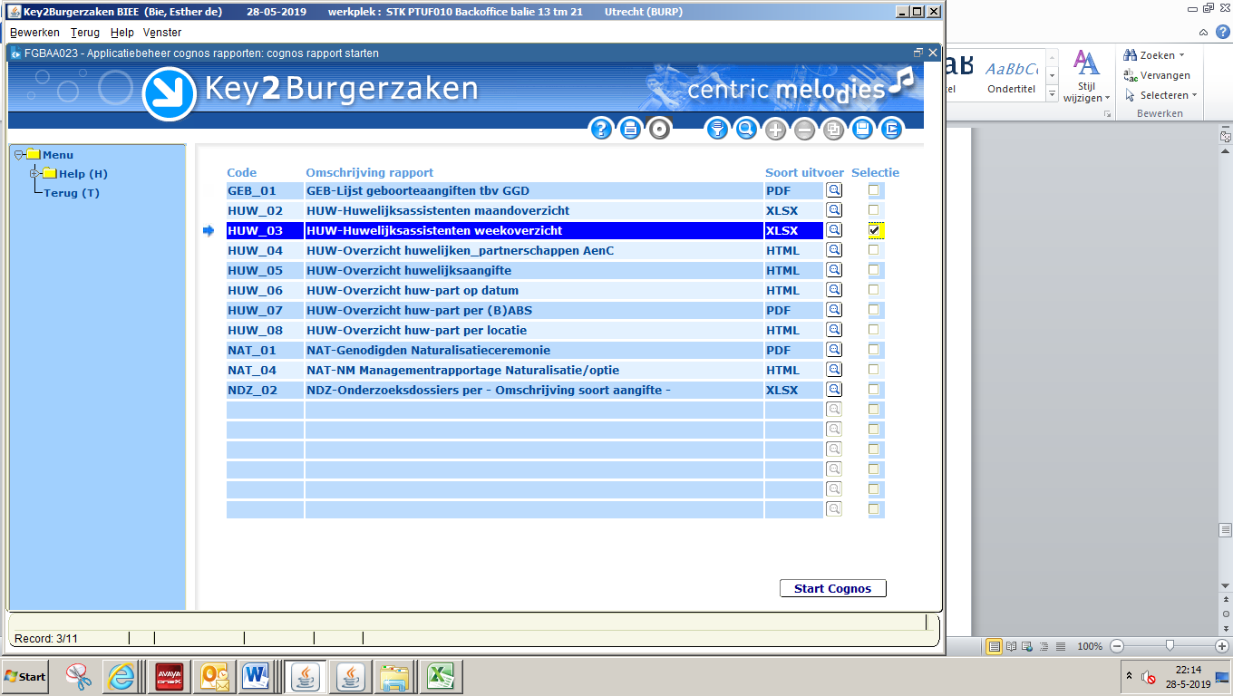

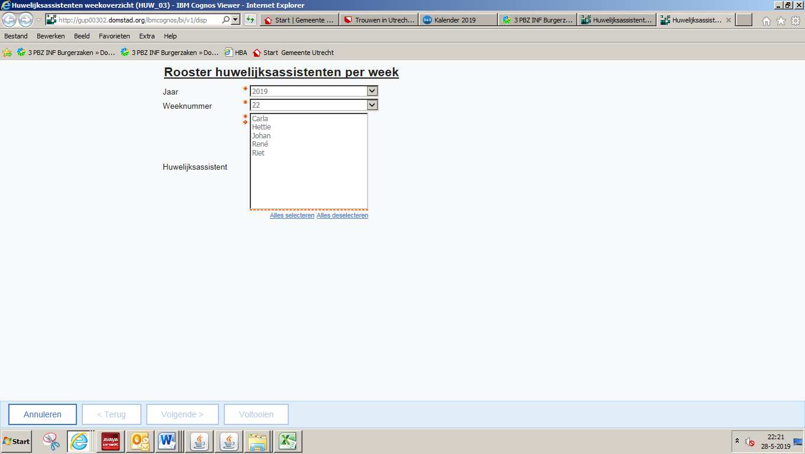

- Het volgende scherm verschijnt:

- Selecteer: Jaar

- Selecteer: Weeknummer

- Alle namen van de HA die in deze

week assisteren zie je nu in het vak

“huwelijksassistent”.

- Kies: “alles selecteren”.

- Kies: “Voltooien”.

- Er wordt nu een Excel overzicht geopend met de naam “Huwelijksassistenten

weekoverzicht”.

Onderaan het overzicht staan tabbladen. Iedere HA heeft een eigen tabblad.

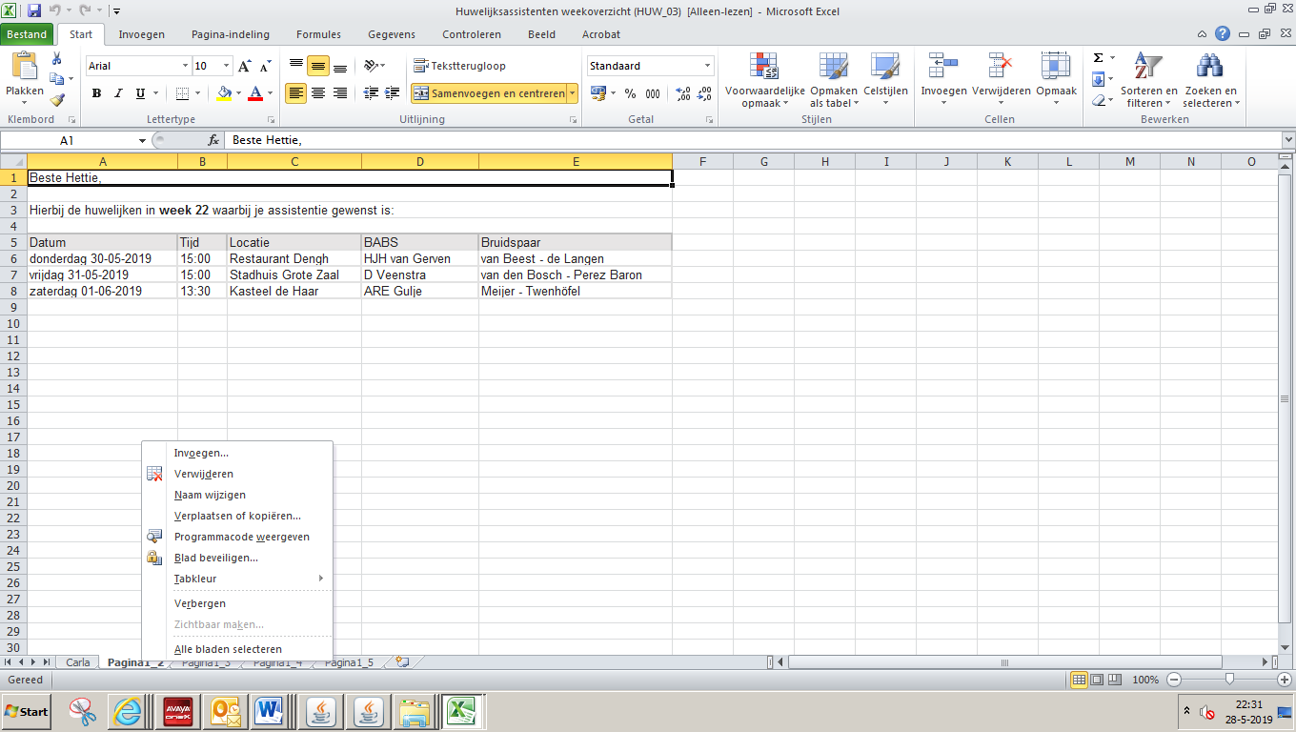 Om te zorgen dat de juiste HA het juiste overzicht ontvangt en je je niet vergist bij het versturen van het overzicht, wijzig je de

naam van het tabblad.

Dat doe je als volgt: - Ga met je rechtermuisknop op

het tabblad staan.

- Selecteer: “Naam wijzigen”.

- Tik de naam van de HA in.

**2.** Open een tabblad.

- Selecteer Vak A t/m E

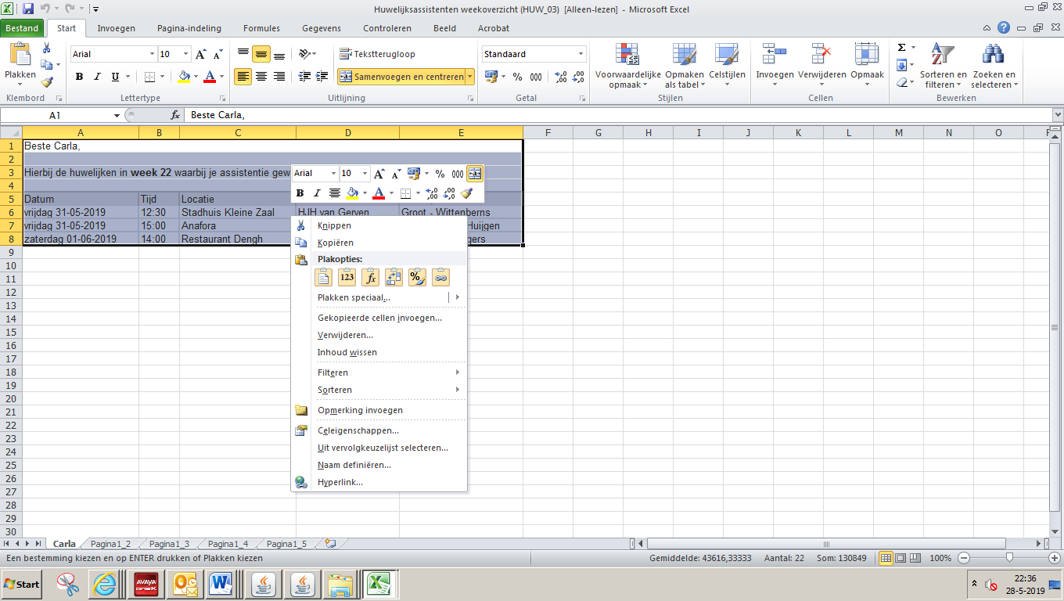

- Kopieer deze selectie.

- Plak deze in een mail naar de HA (evt. bode).

- Sleep de verzonden mailtjes naar de HA in het sub mapje “inzet HA/bodes” (van het

Postvak In mapje in de mailbox HZ).

- In stap **10** zie je naar welke adressen en CC’s deze mail verstuurd met worden.

**NB**: wanneer de HA niet is ingezet stuur je een kort berichtje dat ze niet ingezet zijn.

**4.** Indien **bode** ingezet moet worden:

Stuur een mail naar betrokkenen (zie stap **10**) en vraag of ze zo snel mogelijk kunnen

aangeven of er bodes geleverd kunnen worden voor de desbetreffende week.

|  |  |
| --- | --- |
| Stap 1 | Maak een weekoverzicht |
| Stap 2 | Bijbehorende dossiers |
| Stap 3 | Check de voorlopige planning |
| Stap 4 | Maak een overzicht van de assistentiehuwelijken |
| Stap 5 | Maak een overzicht van de huwelijken in het Stadhuis |
| Stap 6 | Controleer de dossiers |
| Stap 7 | Overzicht per BABS |
| Stap 8 | Afhandelen BVED/TVED |
| Stap 9 | Overzicht per huwelijksassistent |
| **Stap 10** | **Afronding** |

**Stap 10: Afronding**

In deze laatste stap worden de gemaakte overzichten in mapjes geplaatst, de aantallen bijgewerkt en de betrokkenen op de hoogte gesteld van de ingedeelde huwelijken.

**Overzichten in mapjes**

Week overzicht huwelijken compleet

- Open via Digiplaza het mapje “**Weeklijsten compleet 2019**”. Via > Documenten >

HUWELIJK EN GPS > LIJSTEN > Huwelijkszaken > “Weeklijsten compleet 2019”.

- Open submap “ **6 wekenlijsten (ingedeelde weken)”.**

- Sla het document hierin op.

Overzicht assistentie huwelijken

- Open via Digiplaza > Documenten > HUWELIJK EN GPS > LIJSTEN > Huwelijkszaken >

het mapje “**Weeklijsten assistentie bodedienst 2019**”.

- Open het sub mapje “**6 wekenlijst (ingedeelde weken).**

- Sla het document in dit sub mapje op.

Overzicht Stadhuis

**-** Open via Digiplaza > Documenten > HUWELIJK EN GPS > LIJSTEN > Huwelijkszaken >

het mapje “**Weeklijsten assistentie bodedienst 2019**”.

- Open het sub mapje “**6 wekenlijst Stadhuis ”**

- Sla het document in dit sub mapje op.

Overzichten en gegevensstaten in mapjes BABSen

- Open de sitemap **3 PBZ TEAM BABSen**:

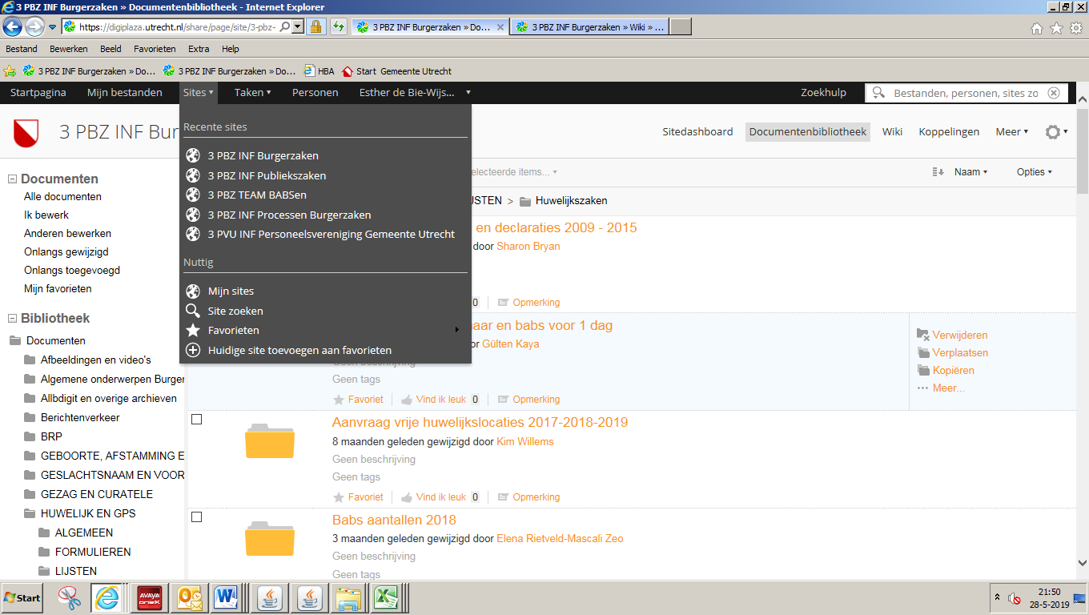

**-** Selecteer een BABS. Werk van boven naar beneden zodat je niemand overslaat!

- Via “+ Creëren “ maak je een nieuw map met als titel “**week XX**”.

- Sleep zowel het overzicht van de BABS (zie stap **8**) als de evt. gegevensstaten van de huwelijken

(regulier en/of TVED) vanaf je Desk top naar het zojuist aangemaakte mapje.

- Indien géén huwelijk die week; zet een blanco overzicht in het mapje.

- Let op de assistentie huwelijken TVED!

**Bijwerken aantallen**

BABSen:

- Werk de “**aantallen BABSen**” bij. Te vinden via: *Documenten > HUWELIJK EN GPS > LIJSTEN >*

*Huwelijkszaken > Babs aantallen 2019*.

- Selecteer juiste week en vul in.

**NB**: Let goed op de juiste kolom; reg (regulier)/ eenv (baliehuwelijk) / ass (TVED). Dit in

verband met declareren.

- Sla dit op.

Huwelijksassistenten

- Werk de “**aantallen HA”** bij. Te vinden via: Documenten > HUWELIJK EN GPS > LIJSTEN >

Huwelijkszaken > Huwelijksassistenten aantallen 2019.

- Selecteer; juiste week en vul in hoeveel assistentie er is in die week.

**NB**: Let goed op de juiste kolom (BABS of BVED). Dit in verband met declareren.

- Sla dit op.

**Stuur diverse kennisgevingen**

Er moeten veel mensen op de hoogte worden gebracht.

Zie voor alle mailadressen het schema op Digiplaza (“**Wie wat bij indelen**”).

1. De BABSen

De groep BABSen stuur je een mail dat deze week is ingedeeld en de overzichten en

gegevensstaten in hun mapjes zijn geplaatst.

2. De Huwelijksassistenten

De huwelijksassistenten ontvangen alleen een overzicht (zie stap **9**).

**NB:** Ook als er géén huwelijken in die week zijn, dan een korte mail met dit bericht.

LET OP: als er een BVED is waarbij ze assisteren; arceer deze regel zodat het opvalt en

zet er extra bij dat de akten gehaald/gebracht moeten worden!

3. Huwelijken in Stadhuis

Stuur het overzicht uit stap **5** naar het Stadhuis.

**NB**: Ook als er géén huwelijken in die week zijn.

4. Bode inzet

**NB**: Géén mail als er geen bode inzet nodig is.

5. Planning BZ

Een kort mailtje welke BABSen er in die week de eenvoudige huwelijken voltrekken, dit

wordt dan in het rooster verwerkt.

Dit schema zit ook geplastificeerd in het rode kratje.

Alle dossiers in een doorzichtige krat, op volgorde. Voorop het overzicht van deze week.

Op de plank in de pantry alle kratten 1 plek doorschuiven en de nieuwe week als laatste.

Tot slot een korte checklist of alle stappen doorlopen zijn;

**Checklist:**

**DOSSIERS**

- Alle dossiers op volgorde in krat.

- Evt. trouwboekje toegevoegd (+ evt. gezamenlijke kinderen bijgeschreven).

- Evt. blanco uittrekselpapier toevoegen.

- Evt. geeltje erbovenuit laten steken als er nog iets moet worden toegevoegd (bv. nog

getuigen of betaling).

- Voorin kratje van deze week overzicht compleet.

**OVERZICHTEN:**

1. Weekoverzicht compleet

- In mapje “6 wekenlijst (ingedeelde weken)” geplaatst.

2. Overzicht assistentie

- In mapje “Weeklijsten assistentie bodedienst 2019” geplaatst.

3. Overzicht Stadhuis

- In sub mapje “6 wekenlijst Stadhuis ” van “Weeklijsten assistentie bodedienst 2019”

plaatsen.

4. BABSEN

- Weekoverzicht + gegevensstaten in mapje BABS.

LET OP: tevens gegevensstaten assistentie TVED!

**AANTALLEN**

- Aantallen BABSen invullen/bijwerken.

- Aantallen HA invullen/bijwerken.

**MAILTJES**

- Naar groep BABSen dat week ingedeeld is.

- Naar huwelijksassistenten welke huwelijken ze moeten assisteren.

**NB**: mailtje hierna plaatsen in sub mapje “inzet HA/bodes”.

- Stadhuis

- Evt. bode inzet

- Planning BZ